一、單選題（每題3分）：
1.【 】將布林代數式化簡後，其最簡SOP布林代數式為 (A) (B) (C) (D)
2.【 】續上題，其最簡POS布林代數式為(A) (B) (C) (D)
3.【 】化簡如圖所示之邏輯電路，並寫出輸出端F(A, B, C)的最簡SOP 布林代數式為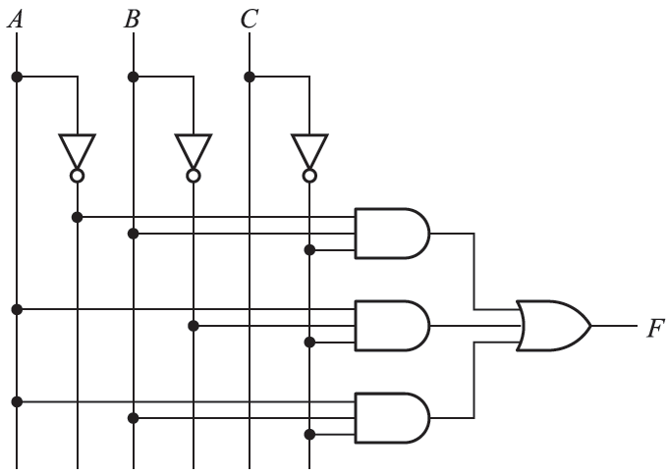
(A) (B) (C) (D)
4.【 】將布林代數式化簡後，其最簡POS布林代數式為
(A) (B) (C) (D)
5.【 】如表所示之真值表，下列何者為輸出函數F(A, B, C)的布林代數式之簡易式？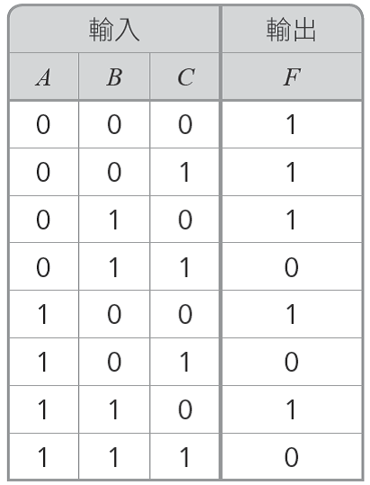
(A) F(A, B, C)= Σ(0, 1, 2, 4, 6) (B) F(A, B, C)= Σ(1, 2, 5, 6, 7) (C) F(A, B, C)=Π(0, 1, 2, 4, 6) (D) F(A, B, C)=Π(0, 3, 4)
6.【 】續上題，化簡表所示真值表之輸出函數F(A, B, C)，其最簡布林代數式為F(A, B, C)=
(A) C + BC (B) (C) (D)
7.【 】將布林代數式F(A, B)= Π(0, 1, 2, 3)化簡後，其最簡式為(A) A (B) B (C) 1 (D) 0
8.【 】下列布林代數表示式之真值表，何者與另外三者不同？ (A) (B) A + AB (C) (D)
9.【 】若欲將函數F 改成標準積之和的布林代數式，則針對缺乏X 變數之積項，應
(A) 加 (B) 乘 (C) 加 (D) 乘
10.【 】化簡如圖所示邏輯電路，並寫出輸出端F(A, B)的最簡布林代數式為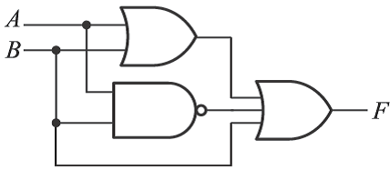
(A) 0 (B) 1 (C) (D)
11.【 】將布林代數式化簡後，其最簡SOP布林代數式為
(A) (B) (C) (D)
12.【 】續上題，其最簡POS布林代數式為 (A) (B) (C) (D)
13.【 】將布林代數式F(A, B, C, D)= (5, 12 ,13 ,14 ,15)化簡後，其SOP 最簡式為
(A) (B) (C) (D)
14.【 】續上題，其POS 最簡式為(A) (B) (C) (D)
15.【 】下列何者為函數的布林代數式之簡易式？
(A) F(A, B, C)= Π(3, 4, 5) (B) F(A, B, C)= Π(0, 1, 5) (C) F(A, B, C)= Σ(1, 2, 5, 6, 7) (D) F(A, B, C)= Σ(0, 2, 3, 6, 7)
16.【 】下列何者非標準積之和（SSOP）的布林代數式？
(A) (B) (C) (D)
17.【 】如右圖所示之卡諾圖（ 代表don´t care），其布林代數式化簡後之最簡SOP為
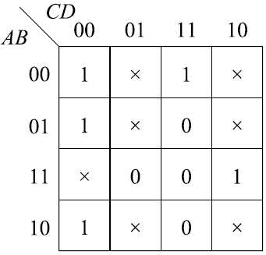
(A) (B) (C) (D)
18.【 】續上題，如上圖所示之卡諾圖，其布林代數式化簡後之最簡POS為
(A) (B) (C) (D)
19.【 】化簡如圖所示邏輯電路，並寫出輸出端F(A, B)的最簡布林代數式為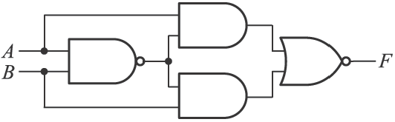
(A) (B) (C) (D)
20.【 】二進位數1011.0100₍₂₎之2 的補數為何？(A) 0100.1011₍₂₎ (B) 0100.1101₍₂₎ (C) 1011.1100₍₂₎ (D) 0100.1100₍₂₎
21.【 】二進制數值1001.01 等於下列哪一個十進制數值？(A) 9.25 (B) 9.75 (C) 13.25 (D) 13.75
22.【 】下列何者與十六進位數1A3.4₍₁₆₎相等？(A) 431.5₍₁₀₎ (B) 419.25₍₁₀₎ (C) 461.75₍₁₀₎ (D) 438.625₍₁₀₎
23.【 】將00100100_{(BCD)}換成十進位數為(A) 36₍₁₀₎ (B) 24₍₁₀₎ (C) 28₍₁₀₎ (D) 39₍₁₀₎
24.【 】下列何者為非加權碼？(A) 二進位 (B) 八進位 (C) 十進位 (D) 加三碼
25.【 】－58 ₍₁₀₎的8 位元二進位2 的補數表示法為何？
(A) 11010110₍₂₎ (B) 00111010₍₂₎ (C) 11000101₍₂₎ (D) 11000110₍₂₎
26.【 】下列何者是合法的八進位數？ (A) 28₍₈₎ (B) 39₍₈₎ (C) 57₍₈₎ (D) 386₍₈₎
27.【 】下列何者與十六進位數3D.A₍₁₆₎相等？(A) 111101.101₍₂₎ (B) 76.5₍₈₎ (C) 60.625₍₁₀₎ (D) 78.5₍₈₎
28.【 】以10 位元2´s 補數表示法來表示二進制數值時，其所能表示的數字範圍為何？
(A) –512 ～ +511 (B) –512 ～ +512 (C) –511 ～ +512 (D) –511 ～ +511
29.【 】下列何者與十進位數75₍₁₀₎相等？(A) 1001100₍₂₎ (B) 113₍₈₎ (C) 4C₍₁₆₎ (D) 1101100₍₂₎
30.【 】將十進位51₍₁₀₎轉換成格雷碼，其值為何？(A) 101011_{(G)} (B) 101010_{(G)} (C) 111010_{(G)} (D) 101110_{(G)}
31.【 】下列何者與十六進位數2A.C₍₁₆₎相等？(A) 101010.011₍₂₎ (B) 101011.11₍₂₎ (C) 54.6₍₈₎ (D) 52.6₍₈₎
32.【 】下列何者與二進位數11110.101₍₂₎相等？(A) 30.25₍₁₀₎ (B) 36.5₍₈₎ (C) 1E.5₍₁₆₎ (D) 1C.B₍₁₆₎
33.【 】下列敘述何者錯誤？(A) (100111)₂ 之1 的補數為(011000)₂ (B) (248.51)₁₀ 之9 的補數為(751.48)₁₀ (C) (459)₁₀ 之BCD 碼為(0100 0101 1001)_{BCD} (D) (43)₁₀ 的格雷碼（Gray Code）為(111111)_{gray}
34.【 】下列何者與二進位數10100101₍₂₎相等？(A) A6₍₁₆₎ (B) B6₍₁₆₎ (C) 245₍₈₎ (D) 163₍₁₀₎
35.【 】若r 進制數字(191)_{r} 等於8 進制數字(621)₈，則 r 的值為何？(A) 2 (B) 8 (C) 10 (D) 16

